|  |
| --- |
| 黃懷慶  2024/10/14 |

|  |
| --- |
| Vue 3 學習筆記 |
| 1. 組合式API(Composition API) 2. 單文件元件(*.vue) 3. Pinia 全域資料管理: Pinia 4. Vue 官方路由: Vue-Router 5. Vue UI 框架: Element Plus |

內容

環境架設 2

透過官方工具建立專案 3

調整專案架構 4

資料架構 9

定義資料：ref, reactive 和 computed 10

屬性綁定 v-bind: 13

事件監聽 v-on: 14

嵌套元件 15

元件資料傳遞(父傳子) props 16

元件資料傳遞(子傳父) emit 17

條件渲染 v-if 和 v-show 18

列表渲染 v-for 20

動態切換元件 component 21

監聽器 watch 22

資料雙向綁定 v-model 24

生命週期函數 26

插槽 slot 29

共用邏輯的撰寫 31

透過 共用邏輯 處理 API 32

Pinia 全域資料管理 34

Vue-Router: vue的官方路由 40

# 環境架設

1. 安裝 node.js

<https://nodejs.org/en/>

1. 安裝 IDE 工具: VS CODE

<https://code.visualstudio.com/>

1. VS CODE 安裝 開發套件

Auto Import

Vue - Official

＊官方網站

<https://zh-hk.vuejs.org/>

# 透過官方工具建立專案

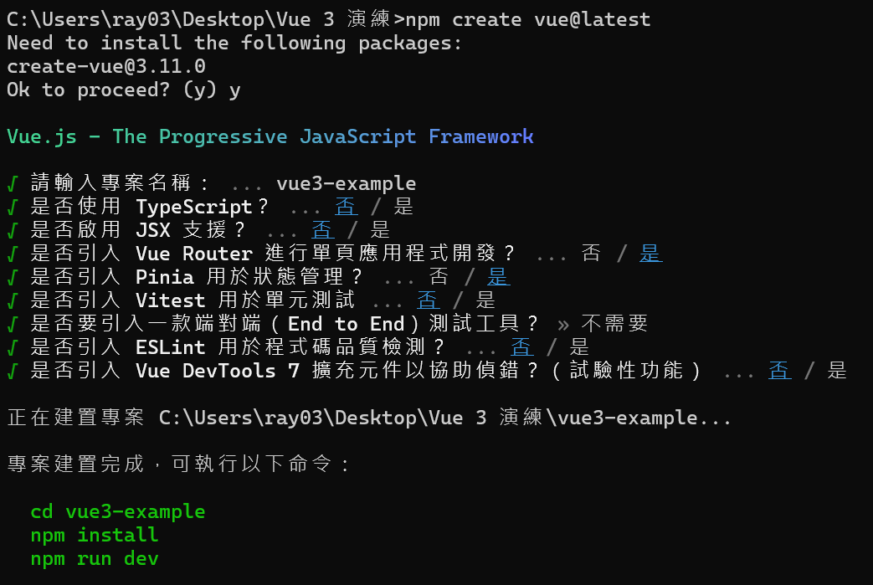

1. 開啟 CMD 執行 npm create vue@latest 即可透過官方工具進行專案建置
2. 切換到 專案資料夾後 進行後續安裝
3. 安裝 API工具 axios  
   npm install axios
4. 安裝 UI框架: Element Plus

npm install element-plus --save

npm install -D unplugin-vue-components unplugin-auto-import

1. 安裝依賴  
   npm install
2. 啟動  
   npm run dev

＊如果需要 重新安裝依賴包，可以先刪除 node_modules 資料夾，再 執行安裝依賴。

＊Element Plus 官網：<https://element-plus.org/zh-CN/>

# 調整專案架構

為了整體程式擺放的方便，這裡先一次性地將後面的設定建立完畢，詳細的介紹，後面再進行。

* Element Plus 設定 自動引入

1. vite.config.js
2. import AutoImport from 'unplugin-auto-import/vite'  
   import Components from 'unplugin-vue-components/vite'  
   import { ElementPlusResolver } from 'unplugin-vue-components/resolvers'
3. export default defineConfig({  
    // ...  
    plugins: [  
    // ...  
    AutoImport({  
    resolvers: [ElementPlusResolver()],  
    }),  
    Components({  
    resolvers: [ElementPlusResolver()],  
    }),  
    ],   
   })

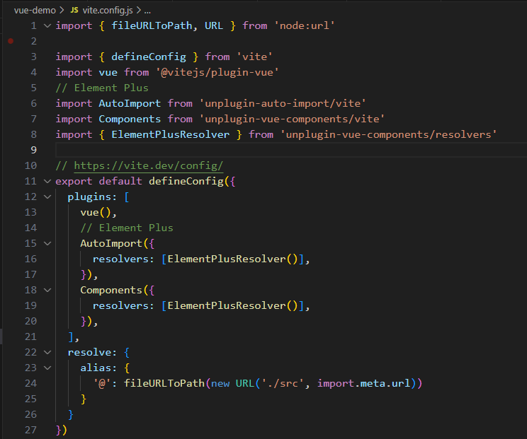

* Element Plus整體設定為 黑暗主題

1. main.js  
   >> import 'element-plus/theme-chalk/dark/css-vars.css'
2. index.html  
   >> <html class="dark">

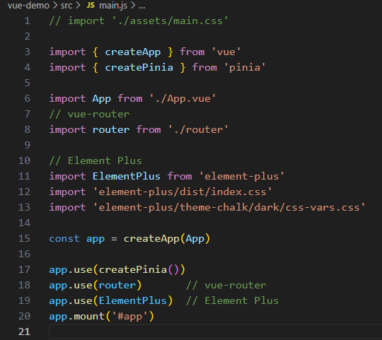

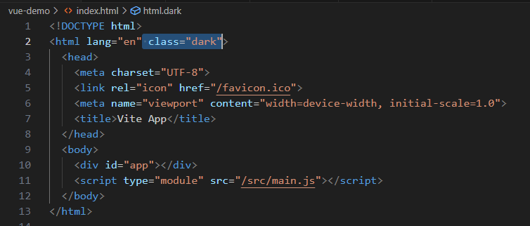

* 調整 App.vue

1. 使用 Element Plus 的 layout布局 + menu 組件，來建立 左側邊欄
2. 使用 vue-router 來動態管理 連結設定，因此 vouter文件也要有對應的設定

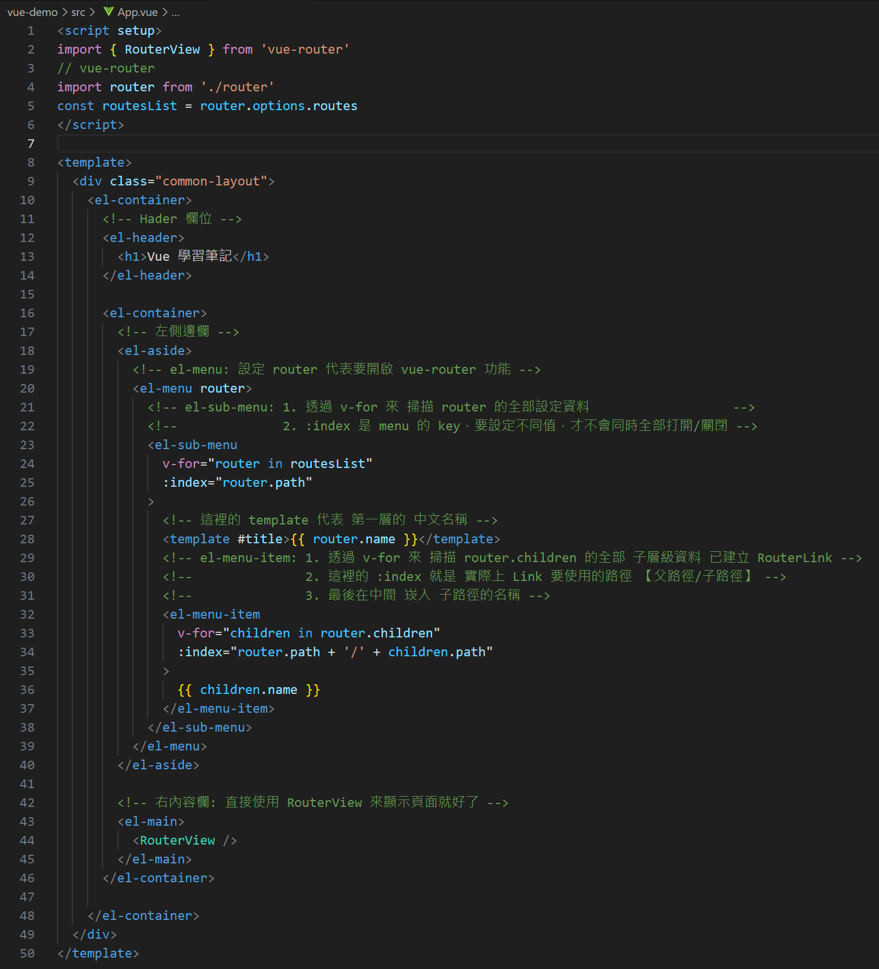

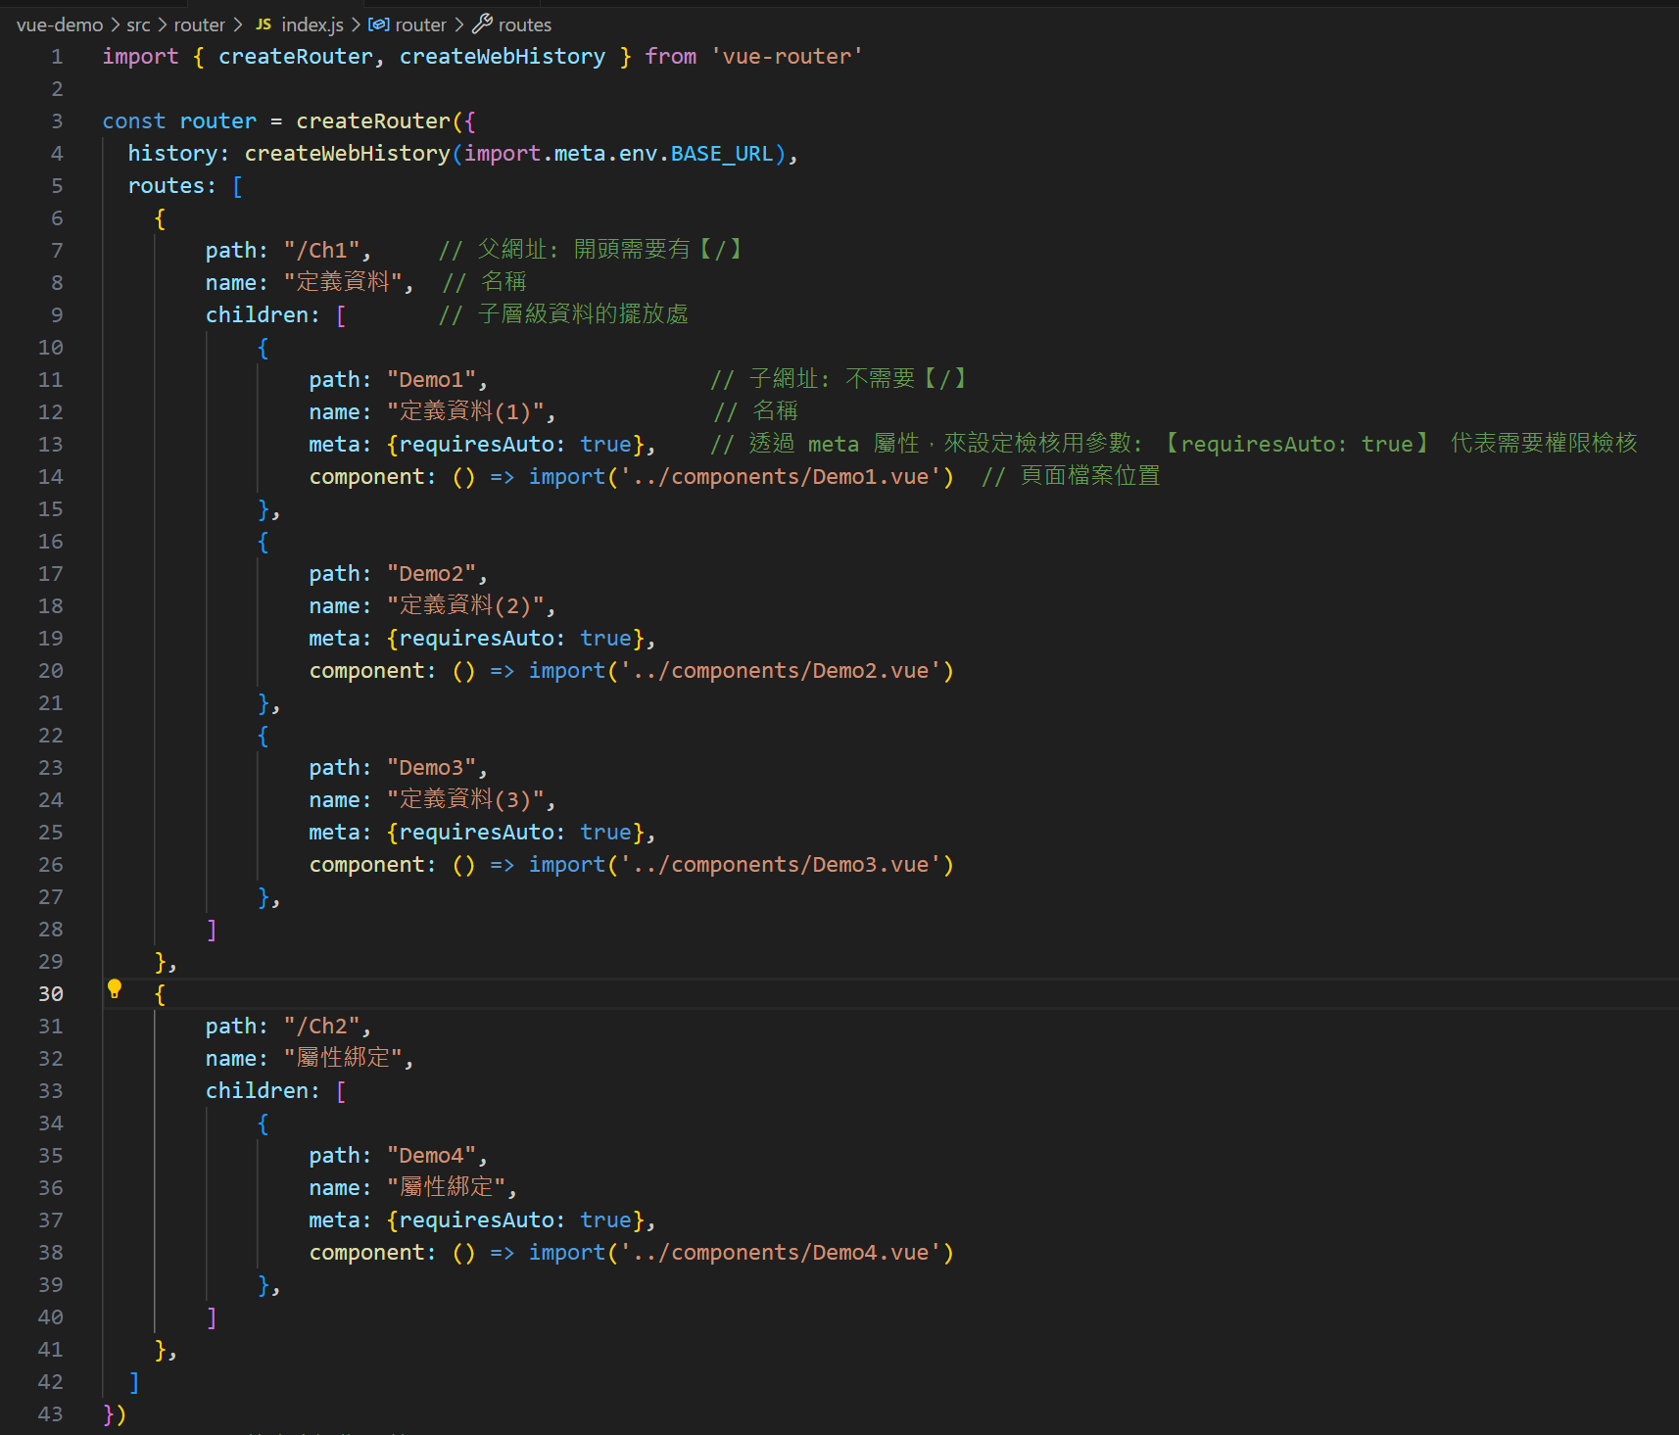

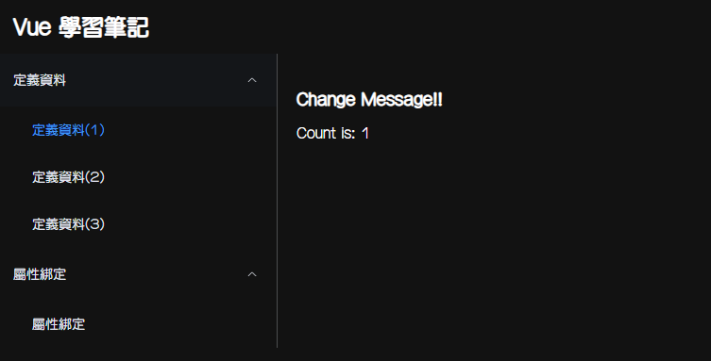

* 刪除預設範例程式

1. scr/assets 資料夾全部刪除
2. src/router 資料夾全部刪除
3. src/views 資料夾全部刪除
4. src/components 清空內部檔案
5. src/stores 清空內部檔案

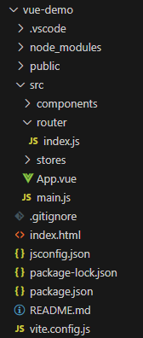

圖一：調整後的資料結構

# 資料架構

1. 資料夾結構
   1. Vue 的 頁面檔 的 副檔名 為 *.vue

|  |  |
| --- | --- |
|  | 頁面啟動：  index.html -> main.js -> App.vue  (使用 vue-router串連各頁面) |
| 【*.vue】為 vue的應用程式頁面檔案 |
| 「components」資料夾 為 擺放子元件的地方 |
| 「stores」資料夾 為 擺放 工具程式的地方 |
| 「config」資料夾 為 擺放設定檔的地方   1. router/index.js 為 vue-router 的設定檔 |

1. vue 的頁面架構

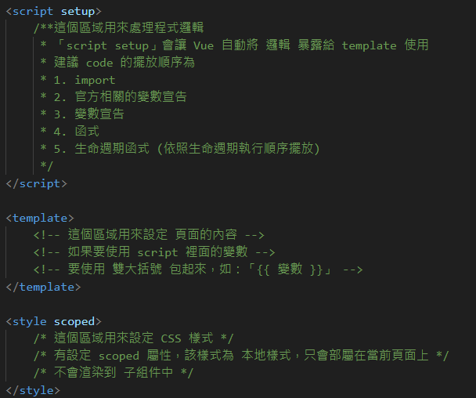

# 定義資料：ref, reactive 和 computed

* 響應式狀態：  
  資料數值改變時，畫面會同步渲染

1. ref

>> 會包裝成一個物件，數值 保存在 value 欄位中。

>> 數值 可以是 任何型態的資料。

1. 宣告

const 變數 = ref(數值)

1. Setting方法

變數.value = 要改變的數值

1. Getting方法

變數.value

1. template使用

{{ 變數 }}

1. reactive

>> 數值 只可以是 物件{} 或 陣列物件[]

1. 宣告

const 變數 = reactive(數值)

1. Setting方法

變數.欄位 = 要改變的數值

1. Getting方法

變數.欄位

1. template使用

{{ 變數.欄位 }}

1. 兩者差異 與 使用建議
2. 當資料 非物件 或 不需要監聽 時，使用 ref。
3. 當資料為 物件 時，使用 reactive。
4. 當 ref 擺放物件時，監聽器 watch 無法監聽 物件內的欄位，  
   因此 當資料為物件時，不建議使用 ref。

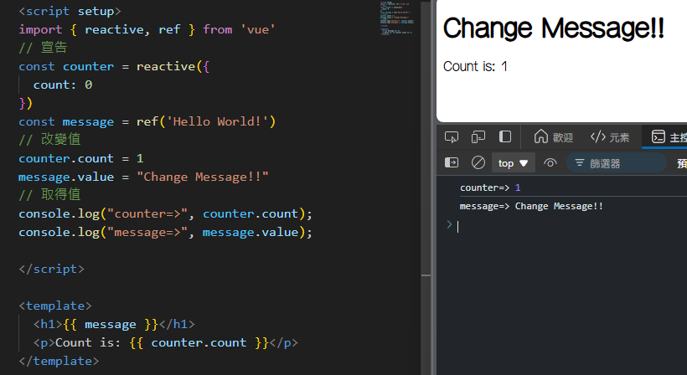

* 計算屬性 (computed)

用來描述 依賴響應式狀態 的複雜邏輯

當 響應式狀態 的內容改變時，計算屬性 的數值 也會同步改變，並且 重新渲染畫面

1. 一般使用

>> 只有 getting 方法

1. 宣告

const 變數 = computed(() => {

處理邏輯

return 經過邏輯判斷後的數值

})

1. Getting方法

變數.value

1. template使用

{{ 變數 }}

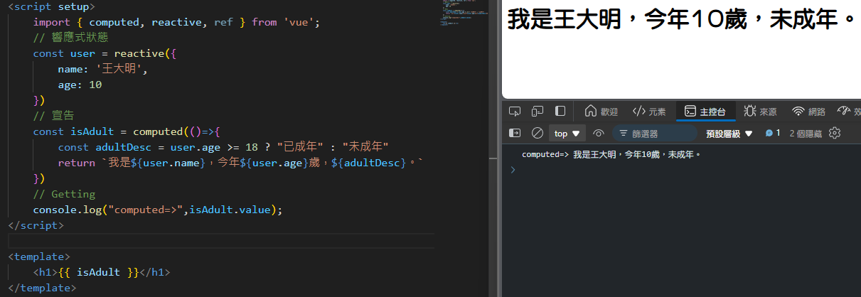

1. 進階使用

>> 透過物件的刑事，將可以使用 getting 和 setting 方法

1. 宣告

const 變數 = computed({

get: () => {

處理邏輯

return 經過邏輯判斷後的數值

},

set: (val) => {

改變 響應式狀態 的數值

// val = 要改變的數值

}

})

1. Getting方法

變數.value

1. Setting方法

變數.value = 要改變的數值

1. template使用

{{ 變數 }}

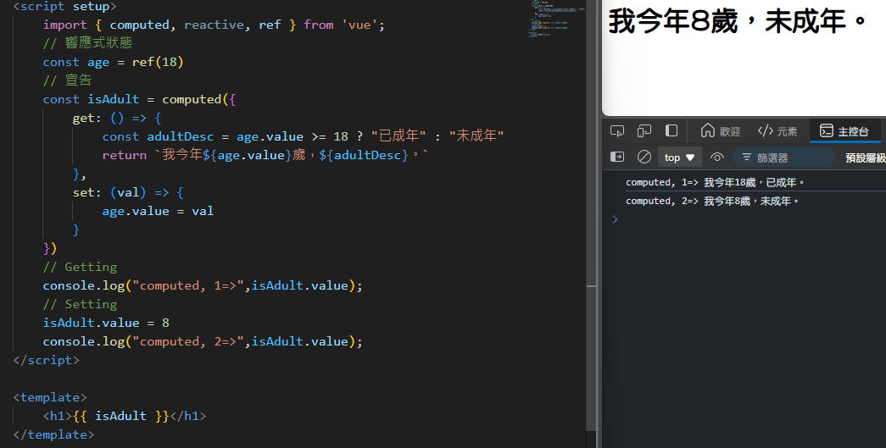

# 屬性綁定 v-bind:

要在 template 的 元件 的 屬性，使用 script的變數

就需要 將該屬性 設定為 屬性綁定

1. 一般寫法

<template>

<元件 v-bind:屬性 = "變數"></元件>

</template>

1. 簡化寫法

<template>

<元件 :屬性 = "變數"></元件>

</template>

＊因為「v-bind:」很常使用，所以可以簡化為「:」

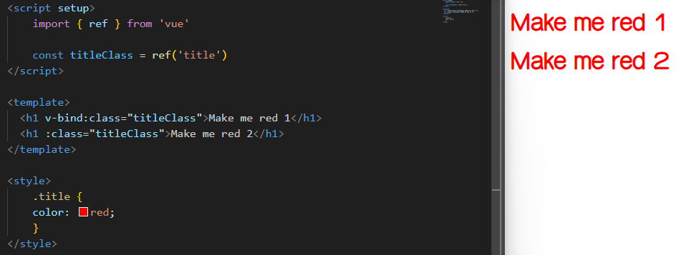

# 事件監聽 v-on:

當 template 的 組建 的 事件，要觸發 script的函式

就需要 將該事件 設定為 監聽事件

1. 一般寫法

<template>

<元件 v-on:事件 = "函式"></元件>

</template>

1. 簡化寫法

<template>

<元件 @事件 = "函式"></元件>

</template>

＊因為「v-on:」很常使用，所以可以簡化為「@」



# 嵌套元件

在設計 Vue的頁面時，通常會透過 嵌套 子元件 來創建。

使用方式：

1. 撰寫 子元件

如：撰寫 XXX.vue

1. import 子元件

如：import XXX from './components/XXX.vue'

1. 於 template 使用子元件

如：

<template>

<XXX />

</template>

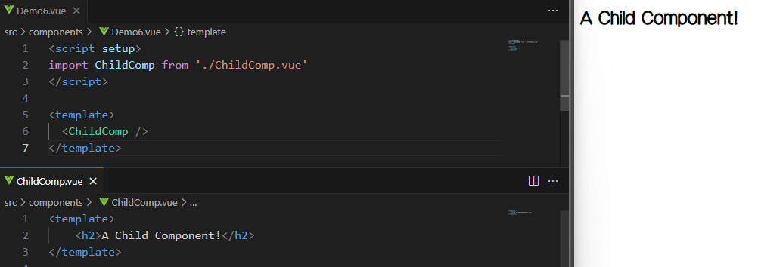

# 元件資料傳遞(父傳子) props

當 需要將資料 傳遞給 子元件 使用，就必須使用 props。

* 父元件

1. 將 要傳遞的資料，透過 屬性 傳遞過去

<template>

<元件 :屬性A="變數"

屬性B="數值" ... />

</template>

* 子元件

1. 宣告  
   >> 建議每個屬性都要設定 型態 與 預設值

const props = defineProps({

屬性A: {

type: 型態,

default: 預設值

}, ...

})

1. 取值

props.屬性A

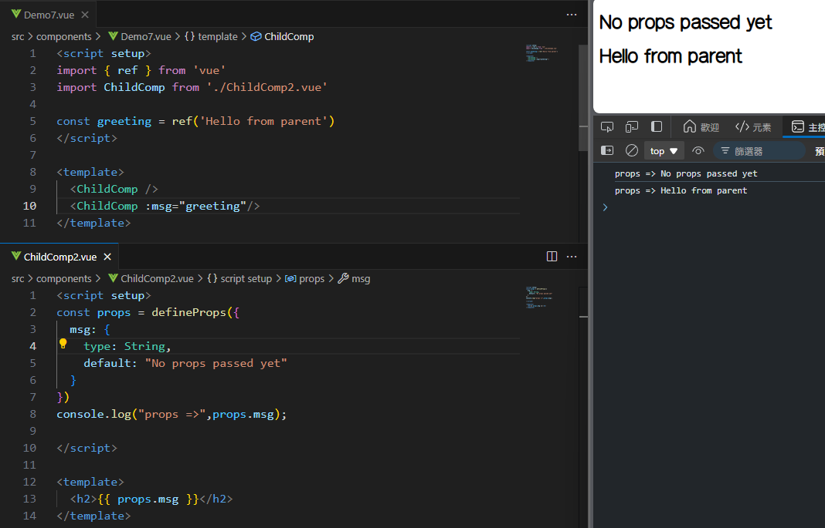

# 元件資料傳遞(子傳父) emit

若 子元件 需要將資料 傳遞給 父元件 時，要將傳遞的資料 透過 emit 封裝

* 子元件  
  透過 將 要傳遞的資料，放到 自定義事件 中，來進行傳遞

1. 宣告 自定義事件

const emit = defineEmits(["自定義事件"])

1. 設定傳遞資料

emit("自定義事件", 要傳遞資料)

* 父元件  
  監聽 自定義事件，傳遞的資料 會以 input 的形式，送進 監聽事件 對應啟動的 函式 中

1. 語法

<script setup>

const 對應函式 = (傳遞資料) => {

處理邏輯

}

</script>

<template>

<XXX @自定義事件="對應函式" />

</template>



# 條件渲染 v-if 和 v-show

根據 條件 來決定 元件是否要被渲染。

也就是 透過 if-else-if 或 v-show 的條件判斷 來渲染元件。

＊簡單的情況 會使用 v-show，複雜的情況 才可能使用 v-if (比較耗資源)

＊可以用在元件的權限控管。

1. v-if  
   當 v-if 為 true 時，渲染元件

<元件A v-if="布林變數" />

1. v-else-if

搭配 v-if 使用， 當 v-if 為 false 才會進行判斷

且 當 v-else-if 為 true時，渲染元件

<元件B v-else-if="布林變數" />

1. v-else

搭配 v-if 或 v-if、v-else-if 使用

當 前面的條件都是 false 時，渲染此元件

<元件C v-else />

1. v-show

十分單純的條件渲染，true 會進行渲染；false 不會進行渲染

<元件A v-show="布林變數" />



# 列表渲染 v-for

透過 v-for 可以根據 陣列的資料 對 元件 進行 迭代渲染(foreach)

1. 語法

<元件 v-for="變數 in 陣列變數" :kye="變數.key" > {{ 變數.欄位 }} </元素>

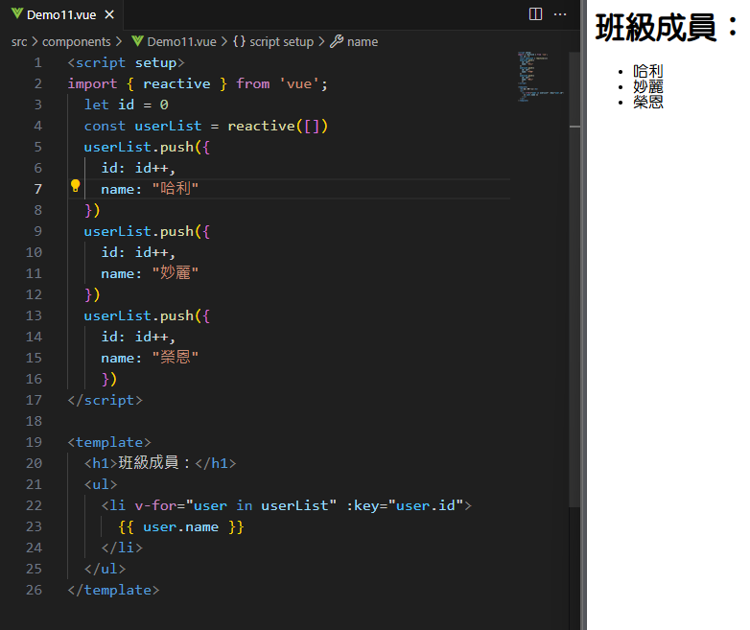

# 動態切換元件 component

當需要根據不同狀態，顯示不同子頁面，可以使用 component 來達成。

＊不推薦使用 v-if 來進行處理，因為會導致template中存在邏輯，造成程式碼混亂。

1. import 子頁面

import 頁面A from './components/頁面A.vue'

import 頁面B from './components/頁面B.vue'

import 預設頁面 from './components/預設頁面.vue'

1. 設定 切換函式

const 切換函式 = computed(()=>{

switch (判斷變數) {

case 狀態A:

return 頁面A;

case 狀態B:

return 頁面B;

defalut:

return 預設頁面;

}

})

1. template 設定頁面

<template>

<component :is="切換函式"

</template>



# 監聽器 watch

當 變數的資料 改變時，需要 觸發某種行為，可以透過 watch 來達成此需求。

1. 一般用法

watch(監聽變數, ()=>{

要進行的邏輯處理

})

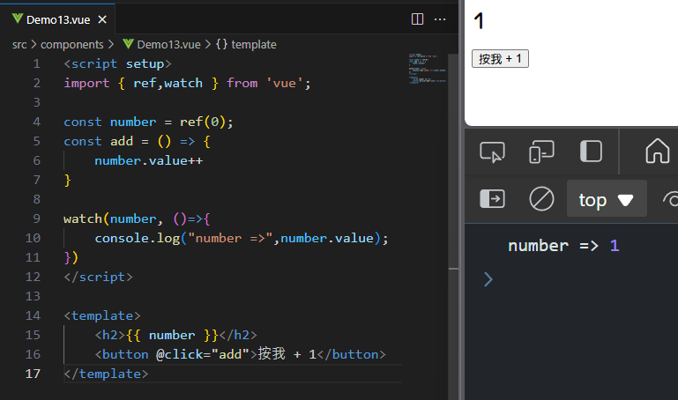

1. 進階用法

watch(監聽變數, (新數值, 舊數值)=>{

要進行的邏輯處理

})

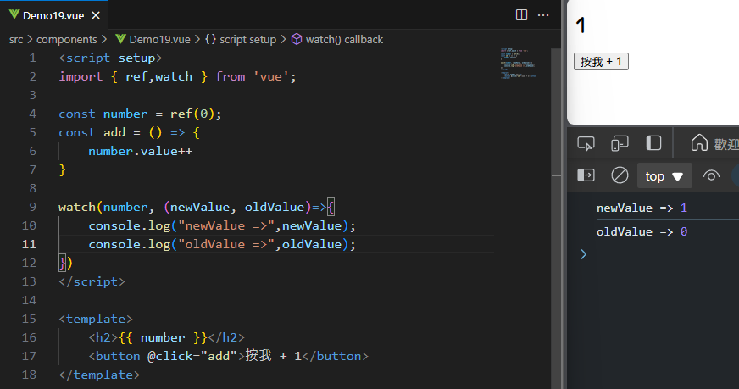

# 資料雙向綁定 v-model

想要將 input元件 的輸入值，綁定到 script的變數中

並且 當 輸入值改變時，畫面會同步更新

可以投過 v-model 搭配 ref 來達成此要求。

1. 語法
2. 設定一個響應式狀態變數

const 狀態變數 = ref(初始值)

1. 於 template 的 input元件 增加 v-model屬性

<input type="text" v-model="狀態變數"/>

1. v-model 的 修飾符 (修飾符可以同時使用好多個)
2. lazy

>> 綁上 change事件，也就是 完全輸入完畢(焦點離開)，才會觸發資料同步。

<input type="text" v-model.lazy="狀態變數"/>

1. number

>> 當 輸入值 為 數字時，會自動轉型為 數字型態   
>> (數字 + 文字 = 只留下數字) (文字 + 數字 = 文字型態)

<input type="text" v-model.number="狀態變數"/>

1. trim

>> 資料同步時，會刪除 輸入值前後的空格

<input type="text" v-model.trim="狀態變數"/>

1. v-model 可以綁定的元件
2. input
3. textarea
4. selct
5. 自定義元件
6. 自定義元件使用 v-model
7. 子元件
8. 設定 v-model 預留的 props 和 emit

const props = defineProps(["modelValue"])

const emit = defineEmits(["update:modelValue"])

1. template 的 input元件 設定 props 和 emit

<template>

<input

type="text"

:value="props.modelValue"

@input="emit('update:modelValue', $event.target.value)" />

</template>

＊「$event.target.value」：輸入框輸入完畢後的資料

1. 父元件

<template>

<子元件 v-model="狀態變數" />

</template>



# 生命週期函數

每個 Vue元件 從 初始化創建 到 取消掛載 的各個階段，  
都有設定 生命週期函數 來讓 開發人員 設定 需要進行的邏輯處理。

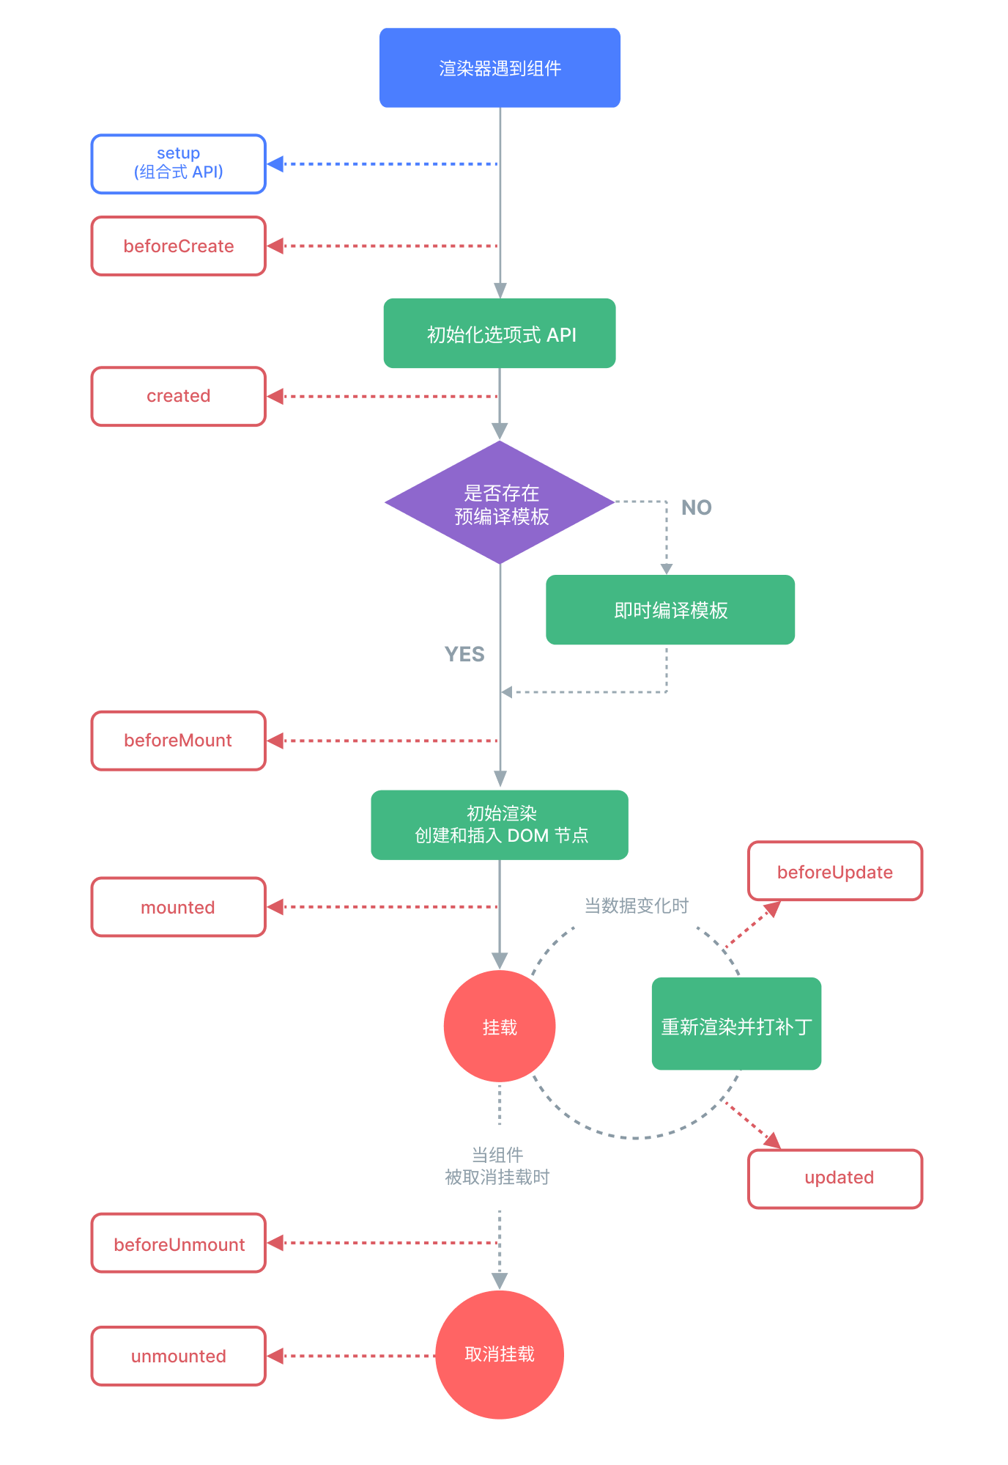

上圖中，紅框代表 此時生命週期的名稱。

如：

初始渲染完成時，該階段為「mounted」，此時有對應的生命週期函數「onMounted」可以使用。

頁面重新渲染後，該階段為「updated」，此時有對應的生命週期函數「onUpdated」可以使用。

1. 語法範例

onMounted(()=>{

初始化渲染完畢後，要進行的邏輯處理

})

onUpdated(()=>{

重新渲染完畢後，要進行的邏輯處理

})

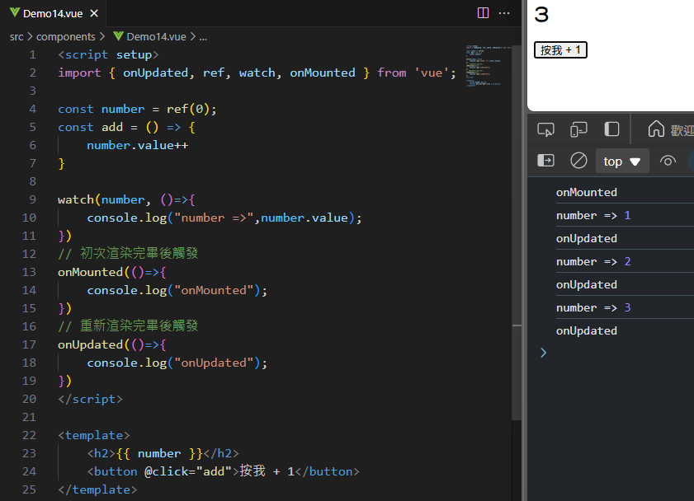

# 插槽 slot

要從 父元件 將資料傳給 子元件的頁面 使用，除了透過 props 外，

若 子元件 僅只有 template 中會使用到 該資料，

則 還可以透過 slot 的方法傳遞資料。

* 一般用法

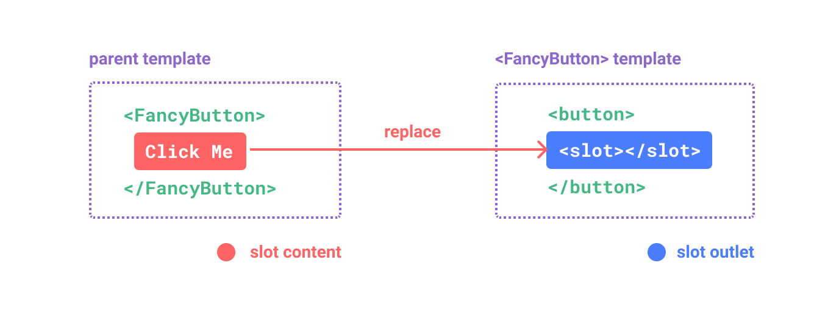

1. 子元件

<template>

<slot> 無傳遞資料時的預設值 </slot>

</template>

1. 父元件

<template>

<子元件> 要傳遞的資料 </子元件>

</template>



* 進階用法

子頁面 在設定 slot 時，也可以設定 多個 slot，透過 slot ame 進行區分。

於 父頁面 使用時，只需要透過 <template v-slot:slotName>內容</template> 即可使用。

＊「v-slot:」可以簡寫為「#」

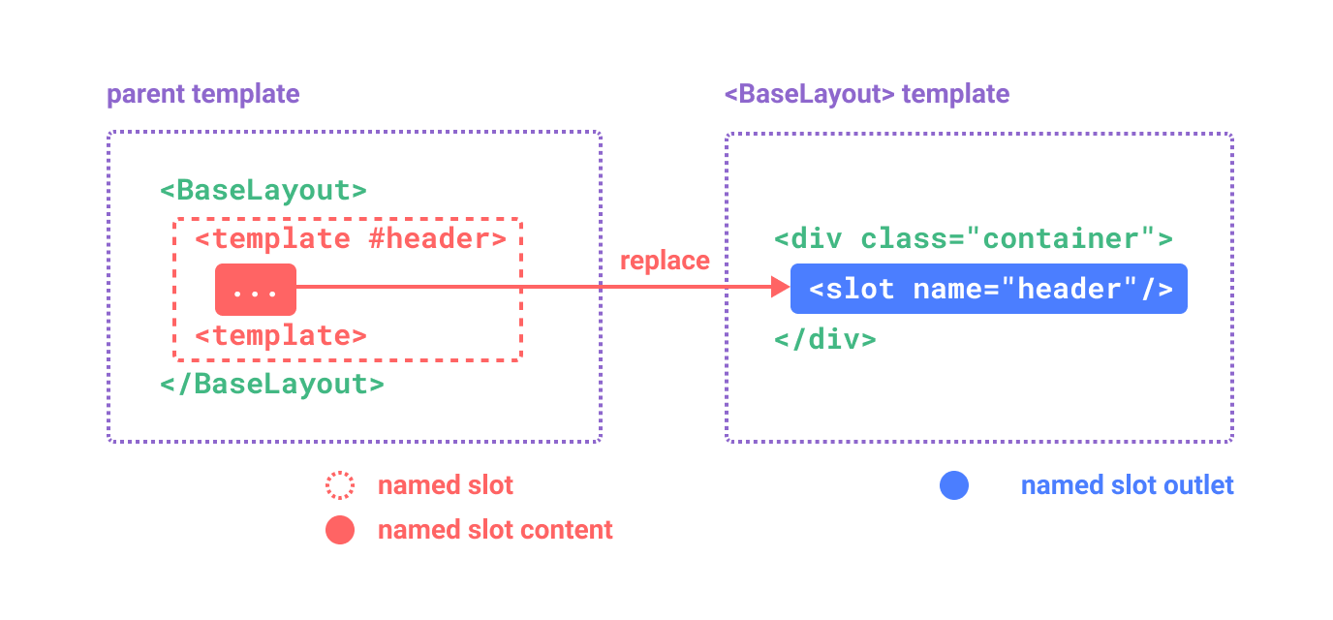



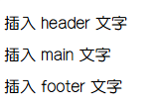

# 共用邏輯的撰寫

在開發的過程中，可以將 共用邏輯 移到外部 進行單獨撰寫

並在元件中，透過 import 共用函式 來進行 函式呼叫

＊vue官方建議：

1. 程式名稱 和 函式名稱 建議相同。
2. 名稱使用 use 開頭。

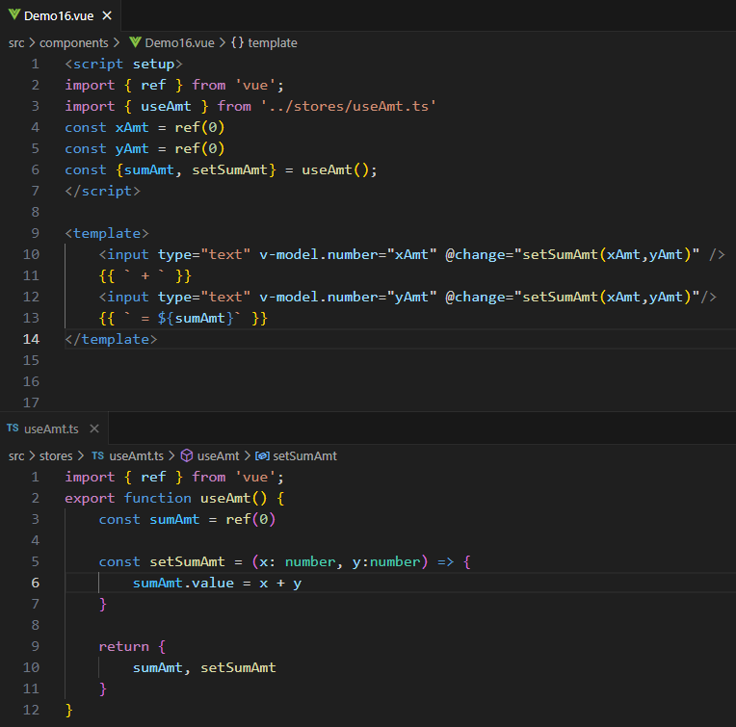





# 透過 共用邏輯 處理 API

此範例會透過 axios 來呼叫 API，故需要先安裝 axios

1. 在 專案資料夾根目錄，開啟 CMD 執行 npm install axios

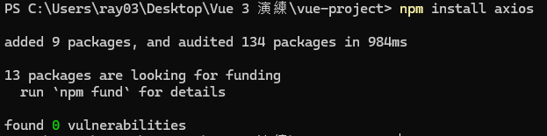

此處 我們嘗試 透過 共用邏輯 處理 api，於 頁面載入時，透過 API 取得頁面資訊。

1. 建立 共用邏輯，並在其中設定
2. 資料變數
3. 錯誤訊息變數
4. API處理函式
5. import 共用邏輯，並進行變數宣告
6. 於 onMounted 執行 API處理函式



# Pinia 全域資料管理

傳統 要進行 元件之間的資料交換，需要透過 props 和 emit 來逐層進行

但是 當專案架構龐大時，資料還是必須一層一層的進行傳遞，會導致 程式碼變得非常雜亂

為了解決這問題，vue 官方推薦使用 Pinia 來進行資料的管理。

Pinia官網：<https://pinia.vuejs.org/zh/>

* 前置作業

1. 透過 npm create vue@latest 進行專案創建時，需要安裝 Pinia

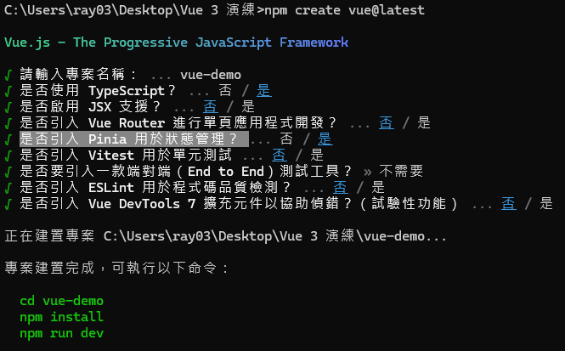

* 撰寫 Pinia函式

1. 語法

export const Pinia函式 = defineStore('PiniaId', ()=>{

// 變數宣告與初始化

....

// 計算屬性

....

// 應用函式

....

return {

變數,

計算屬性,

應用函式

}

})

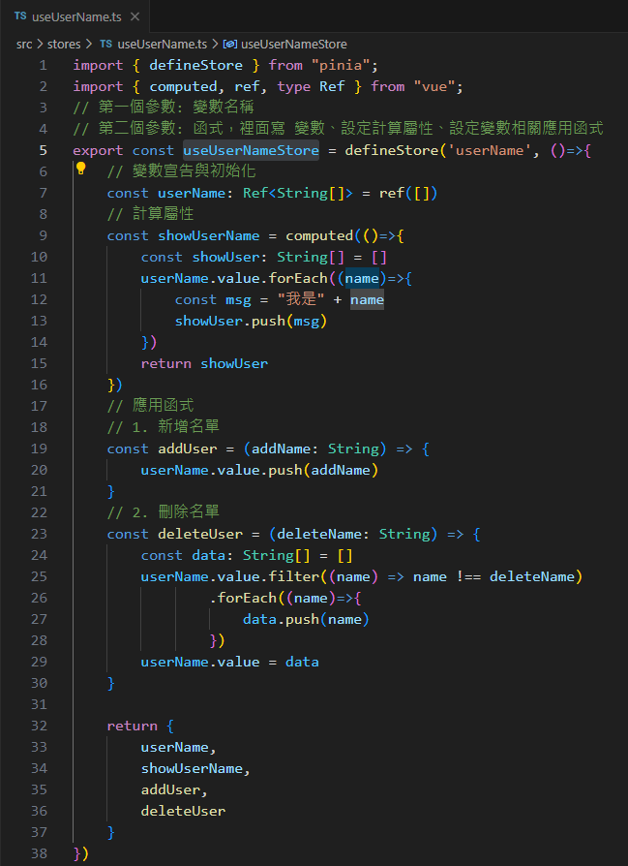

* 元件端使用方式

1. import Pinia函式

import { Pinia函式 } from '@/stores/Pinia函式.ts'

1. 宣告 Pinia函式

const store = Pinia函式()

1. 使用 Pinia變數

const 變數 = store.變數

1. 使用 Pinia計算屬性

const 變數 = store.計算屬性

1. 使用 Pinia應用函式

store.應用函式(參數)

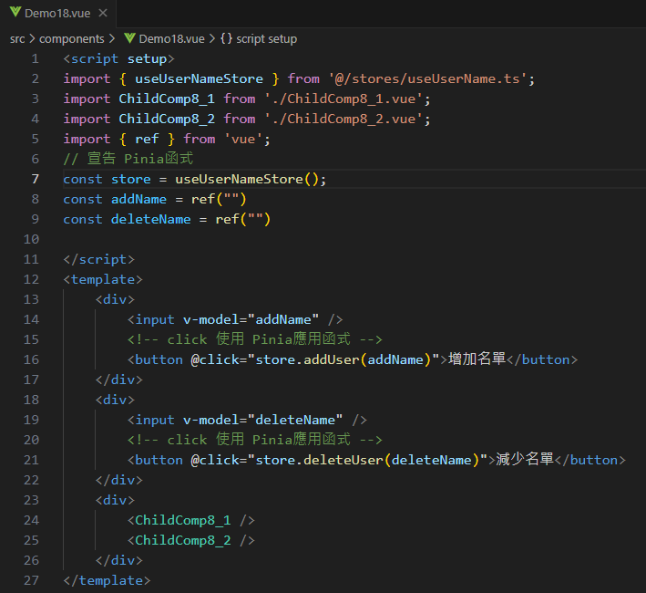

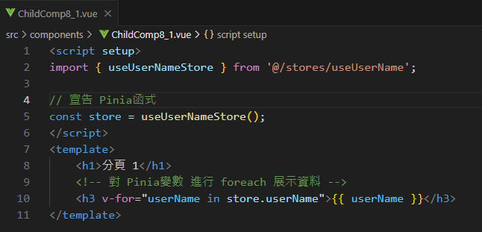

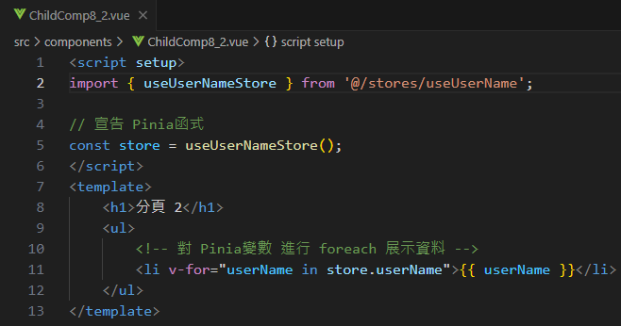

從 執行結果可知，父元件 進行 增加/減少名單，子元件的資料會同步更新

各元件之間並沒有使用 props 和 emit 進行資料交換

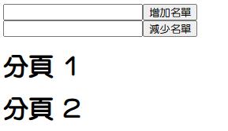

圖一：起始狀態

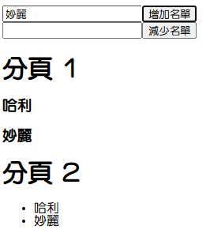

圖二：增加 哈利 與 妙麗

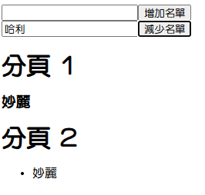

圖三：減少 哈利，只看到妙麗

# Vue-Router: vue的官方路由

* 簡介

Vue Router 是 Vue 官方的 網頁建構工具，透過 這工具可以實踐 動態切換網頁。

* 官網

<https://router.vuejs.org/zh/>

* 說明

練習的範例檔，是結合Element Plus 的 layout 布局 和 menu 元件，  
讓整體顯示起來更好看，

並透過 v-for 和 vue-router 來動態產生練習頁面的連結

＊詳細設定方式，詳見 調整專案架構

* router的路徑設定

1. router 的路徑 設定於 router 設定檔的 routers 變數中
2. 如果 該路徑 的跳轉 需要權限控管，可以加上「meta」的屬性  
   並透過 生命週期變數 beforeEach 來進行 權限檢核

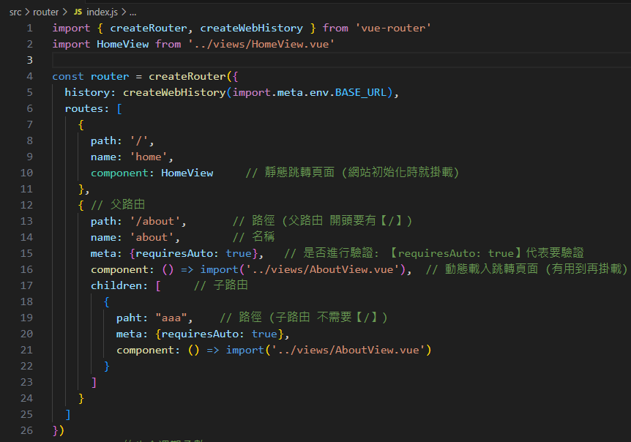

圖一：router文件，各屬性代表的意義

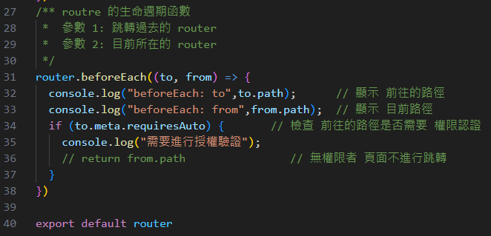

圖二：可以透過 生命週期函數 beforeEach 來進行 權限控管

* 取得 router 設定檔 的 routes 資料

1. 載入 router 設定檔
2. routes 資料 保存在 router設定檔. options.routes 中



* 重要的組件

1. RouterLink: 頁面切換按鈕

>> <RouterLink to="路徑">按鈕的名稱</RouterLink>

* 1. 根據 路徑 跳轉網頁URL
  2. 若 URL 於 router 有找到相關設定，就會於 RoutterView 顯示該網頁  
     如果沒有找到，就顯示空白頁

1. RouterView: 畫面顯示元件

負責將 RouterLink 找到的 router設定網頁，顯示於畫面上

>> <RouterView/>

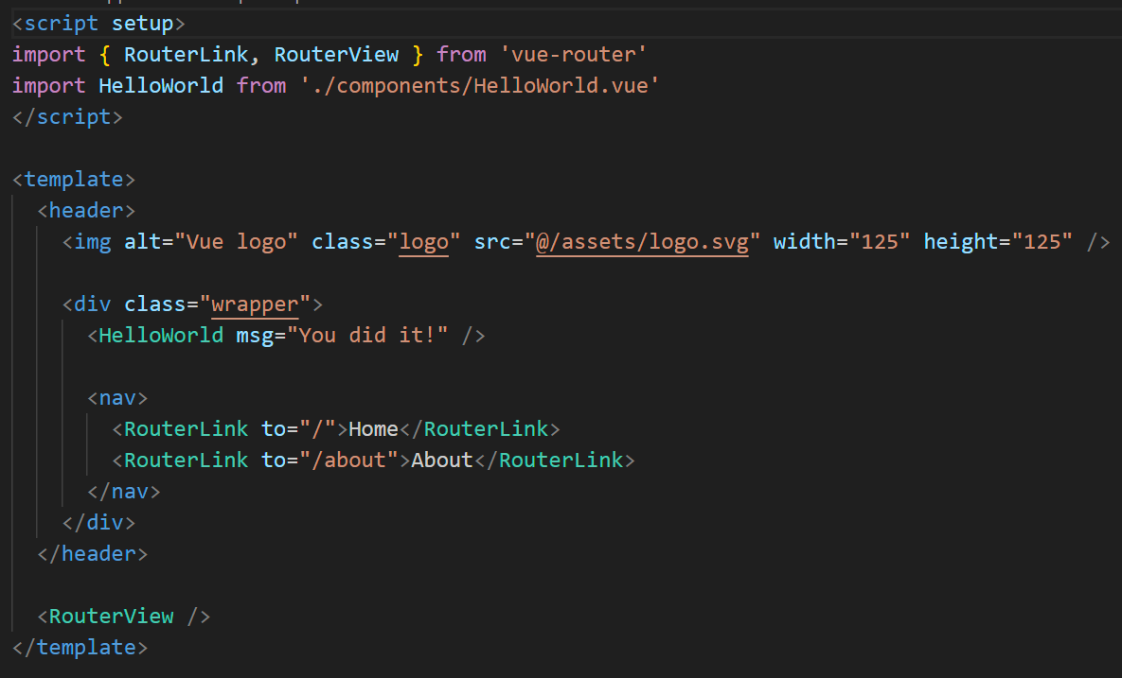

圖一：官方範例，重點是 RouterLink 和 RouterView 的使用方式

* router 的 生命週期函式

1. 生命週期流程



1. 生命週期函數

router.beforEach((to, from)=>{

// to 代表 前往的 router

// from 代表 目前的 router

// 網頁載入前你要做的事情

})

 